
АДМИНИСТРАЦИЯ ДМИТРОВСКОГО СЕЛЬСКОГО ПОСЕЛЕНИЯ СОВЕТСКОГО РАЙОНА РЕСПУБЛИКИ КРЫМ

ПОСТАНОВЛЕНИЕ

«11» декабря 2025 г. № 182

Об утверждении схемы размещения нестационарных торговых объектов и нестационарных объектов для оказания услуг на территории Дмитровского сельского поселения Советского района Республики Крым

В соответствии с Федеральным законом Российской Федерации от 28.12.2009 г. № 381-ФЗ «Об основах государственного регулирования торговой деятельности в Российской Федерации», Постановлением Совета министров Республики Крым от 23 августа 2016 г. № 402 «Об утверждении порядка размещения и функционирования нестационарных торговых объектов, нестационарных объектов для оказания услуг на территории муниципальных образований в Республике Крым», Приказом Министерства промышленной политики Республики Крым от 18 мая 2021 г. № 2027 «О Порядке разработки и утверждения органами местного самоуправления муниципальных образований Республики Крым схем размещения нестационарных торговых объектов», Уставом Дмитровского сельского поселения Советского района Республики Крым, администрация Дмитровского сельского поселения

ПОСТАНОВЛЯЕТ:

1. Утвердить схему размещения нестационарных торговых объектов и нестационарных объектов для оказания услуг на территории Дмитровского сельского поселения Советского района Республики Крым, её текстовую и графические части согласно приложениям № 1 и № 2 к настоящему постановлению соответственно (прилагаются).
2. Постановление администрации Дмитровского сельского поселения от 27.06.2018 № 95 «Об утверждении Схемы размещения нестационарных торговых объектов на территории Дмитровского сельского поселения» (в редакции от 01.11.2018 № 191; от 23.10.2020 № 219; от 03.04.2024 № 31) – признать утратившим силу.
2. Настоящее постановление подлежит обнародованию на Портале Правительства Республики Крым http://sovmo.rk.gov.ru в разделе «Муниципальные образования, подраздел - Дмитровское сельское поселение» в информационно-телекоммуникационной сети «Интернет», в официальном сетевом издании Дмитровского сельского поселения «Официальный сайт Дмитровского сельского поселения Советского района Республики Крым» (https://дмитровское-сп.рф/), а также размещению на информационном стенде администрации Дмитровского сельского поселения Советского района Республики Крым, расположенном по адресу: Республика Крым, Советский район, с. Дмитровка, ул. Киевская, 34.
3. Настоящее постановление вступает в силу со дня его обнародования.

Председатель Дмитровского сельского
совета – глава администрации
Дмитровского сельского поселения
Советского района Республики Крым Д.А.Ефременко

Приложение № 1
к Постановлению Администрации
Дмитровского сельского поселения
№182 от «11» декабря 2025г.
СХЕМА
размещения нестационарных торговых объектов и нестационарных объектов для оказания услуг на территории Дмитровского сельского поселения Советского района Республики Крым
(ТЕКСТОВАЯ ЧАСТЬ)
№ п/п | Номер предполагаемого к размещению нестационарного торгового объекта, нестационарного объекта для оказания услуг | Тип нестационарного торгового объекта, объекта оказания услуг | Месторасположение (адрес) нестационарного торгового объекта, нестационарного объекта для оказания услуг | Вид реализуемых товаров, оказываемых услуг | Предоставляемая ориентировочно площадь для размещения нестационарного торгового объекта, нестационарного объекта для оказания услуг | Планируемый срок размещения нестационарного торгового объекта, нестационарного объекта для оказания услуг | Период размещения нестационарного торгового объекта, нестационарного объекта для оказания услуг | Вид собственности земельного участка, здания, строения, сооружения, на которых предполагается расположить нестационарный торговый объект, нестационарный объект для оказания услуг (государственная, муниципальная) | Сведения об использовании НТО или НОУ субъектами малого и среднего предпринимательства, или физическими лицами не являющимися ИП и применяющими специальный налоговый режим «Налог на профессиональный доход» | Порядок предоставления места для размещения нестационарного торгового объекта, нестационарного объекта для оказания услуг  (по конкурсу или без конкурса)
1 | 2 | 3 | 4 | 5 | 6 | 7 | 8 | 9 | 10 | 11
1 | 1 | Киоск | с. Дмитровка ул. 30 лет Победы, 35, между магазином «Нина» и мельницей | Смешанная торговля. для субъектов малого и среднего предпринимательства | 20 кв.м. | Не менее 7 (семи) лет | круглогодично | муниципальная | Субъект  МСП/ НПД | По конкурсу
2 | 2 | Торговый павильон | с. Дмитровка ул.30 лет Победы,35, между магазином «Нина» и мельницей | Смешанная торговля, продовольственные товары, торговля промышленными и хозтоварами | 30,1 кв.м. | Не менее 7(семи) лет | круглогодично | муниципальная | Субъект  МСП/ НПД | По конкурсу
3 | 3 | Павильон, киоск, палатка, лоток передвижные сооружения | с. Ровенки ул. Парковая,22, перед магазином РАйПО | Смешанная торговля. Для субъектов малого и среднего предпринимательства | 20 кв.м. | Не менее 7лет | круглогодично | муниципальная | Субъект  МСП/ НПД | По конкурсу

- органы местного самоуправления предусматривают в Схеме не менее 60% мест для размещения НТО (НОУ) субъектами малого и среднего предпринимательства, коммерческими организациями, некоммерческими организациями, индивидуальными предпринимателями, физическими лицами, не являющимися индивидуальными предпринимателями и применяющими специальный налоговый режим «Налог на профессиональный доход», в течение срока проведения эксперимента, установленного Федеральным законом от 27 ноября 2018 года N 422-ФЗ «О проведении эксперимента по установлению специального налогового режима «Налог на профессиональный доход», осуществляющих деятельность, приносящую доход;

Приложение № 2
к Постановлению Администрации
Дмитровского сельского поселения
№182 от «11» 12. 2025 г.

СХЕМА
размещения нестационарных торговых объектов и нестационарных объектов для оказания услуг на территории Дмитровского сельского поселения Советского района Республики Крым
(ГРАФИЧЕСКАЯ ЧАСТЬ)

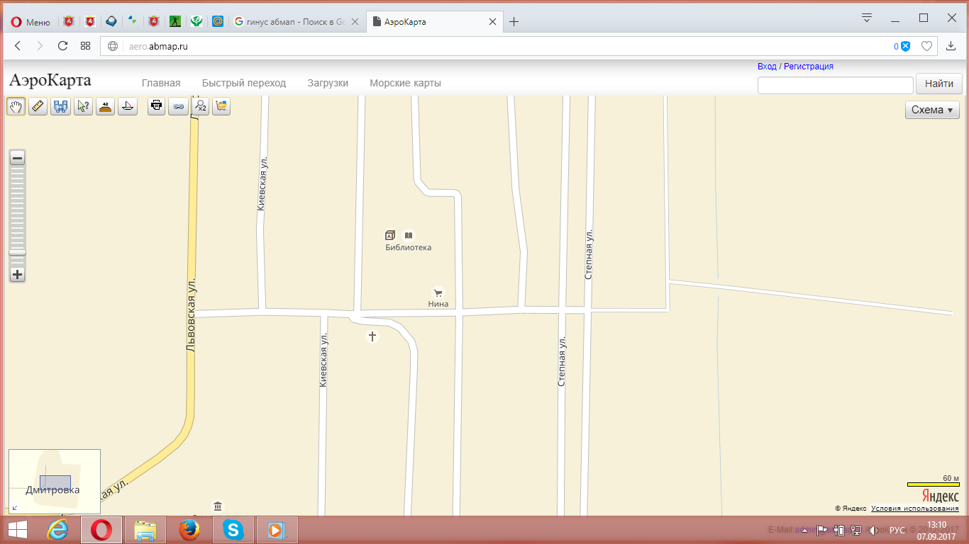
-1
-2
- месторасположение НТО
Схема размещения нестационарных торговых объектов
на территории Дмитровского сельского поселения
с.Ровенки (графическая часть)
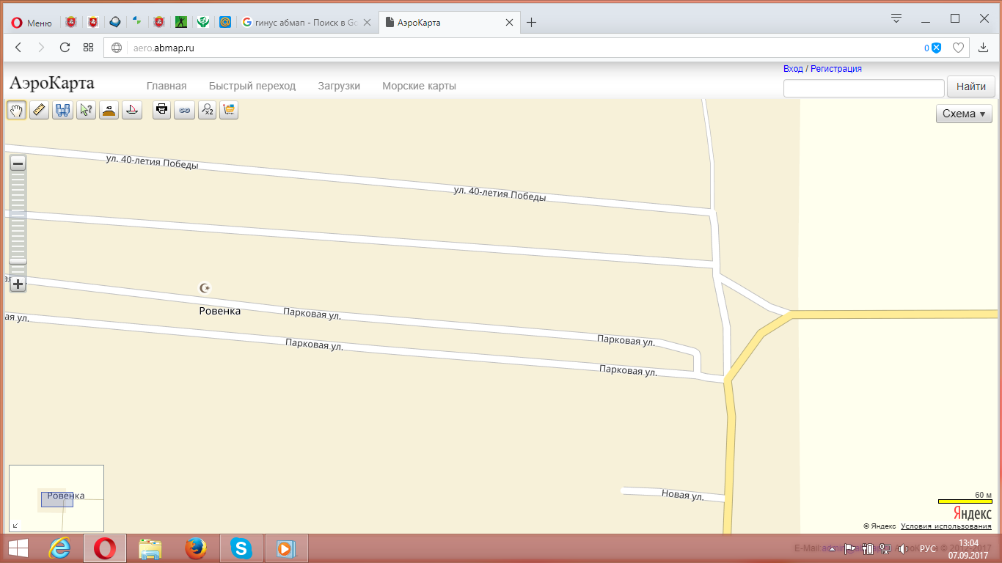
-3
- месторасположение НТО

